Mhm hena radi tebket wahd introduction 3lch khetarina syestem ta3 poly couroi ou chnu les avantage ta3ou 3la les seyesteme lkherine

MOTEUR

Système de réduction

Hena radi tgol bli 3erefin N d’enter 1500 ou ta3 sorte n = 150 ou rappeur ta3houm hiya $\frac{1}{\begin{aligned}10 \\ \end{aligned}}$ OU BIMA 2ANA rudection ta3 $\frac{1}{\begin{aligned}10 \\ \end{aligned}}$ maymknch ndirouha bwahed sysetem ta3 poly ou courewa hadchi 3lach radi NDIROU ndirou jouj TA3 les système wahd radi idir redection ta3 $\frac{1}{4}$ ou wahd radi idir reduction ta3 $\frac{1}{2,5}$

Ou radi nesmiw system ta3 $\frac{1}{2,5}$ system 1 ou nsmiw ta3 $\frac{1}{4}$ system 2 bensba l system 2 radi tkhesna vitasse d’enter ta3o li hiya

r $= \frac{150}{\begin{aligned}X \\ \end{aligned}}$

$\frac{1}{4}=\frac{150}{X}$

X $=150×4$

X $=600$*tour/min*

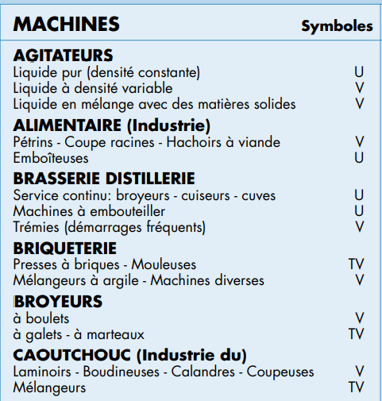**Choix de la section**:

Hena ktebo chi 9elwa 3la nateur ta3 la machine ou 3lch dwert 3la dak bryeurs

*Figure x :* *Catalogue de Comportement dynamique des machines les plus courantes*

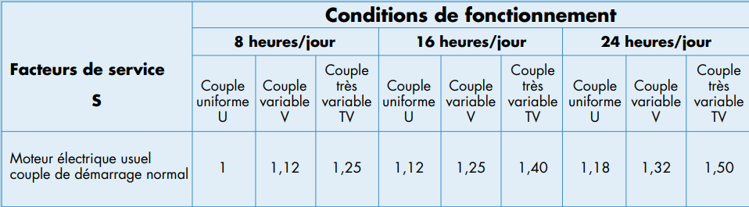**Facteurs de service**

*Figure x :* *Catalogue des* *Facteurs de service*

* Calculer la puissance de calcul

Pc = Pnom x S

AN

= 1,100 x 1,12

Pc = 1,232 KW

* Choix de la section de courroie

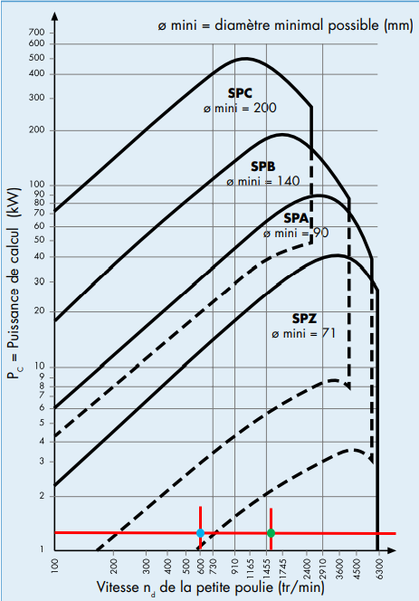

Pour le système 1 et 2 on a une courroie

VP 2 courroies SPZ

*Figure x :* *les fonctions* *des sections de courroie*

**Choix** **du diamètre des poulies :**

• Rapport de système 2 :

R $=\frac{nd}{nD}$

$=\frac{600}{150}$

$=4$

Donc d’après la figure x Choix du diamètre des poulies

D2= 300 et d2=75

• Rapport de système 1 :

R $=\frac{nd}{nD}$

$=\frac{1500}{600}$

$=2,5$

Donc d’après la figure x Choix du

diamètre des poulies

D1=200 et d1=80

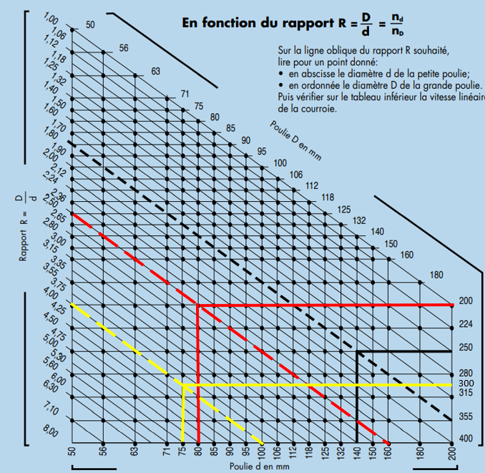

*Figure x :* *les fonctions* *des poulies SPZ*

**Vitesse linéaire de la courroie :**

système 2 :

V2= $\frac{nd×d}{19100}$

= $\frac{600×75}{19100}$

= 2,35 m/s

(V2 < 40 m/s)

système 1 :

V1= $\frac{nd×d}{19100}$

= $\frac{1500×80}{19100}$

= 6,28 m/s

(V1 < 40 m/s)

MHM HENA HETA NDIROU CHI MEET HIHIH

En remarque que la vitesse de la courroie n’excède pas la valeur limite.

**choix de la longueur des courroies :**

* Entraxe de référence théorique

système 1

système 2

E’2= ($\frac{d+D}{2}$)+d

= ( $\frac{75+300}{2}$)+75

= 262,5 mm

E’1= ($\frac{d+D}{2}$)+d

= ( $\frac{80+200}{2}$)+80

= 220 mm

* Calculer la longueur de référence Lth théorique de la courroie :

système 2

Lth2 = 2E' + 1,57 (D + d) + $\frac{{(D-d)}^{2}}{4E'}$

= 2 $×$ 262,5 + 1,57 (300+ 75) + $\frac{{(300-75)}^{2}}{4×262,5}$

= 1161,96 mm

système 1

Lth1 = 2E' + 1,57 (D + d) + $\frac{{(D-d)}^{2}}{4E'}$

= 2 $×$ 220 + 1,57 (200+ 80) + $\frac{{(200-80)}^{2}}{4×220}$

= 895,96 mm

* Longueur de référence standard choisie :

En choisir la longueur de référence standard L la plus proche de celle calculée .

système 1

système 2

L2=1162 mm

L1= 900 mm

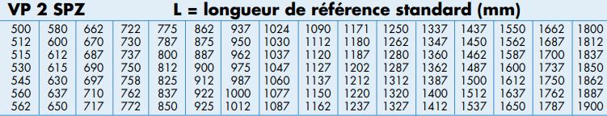

*Figure x :* *Catalogue des longueurs de référence standard*

* L’entraxe réel :

Système 2

E2= E'+ $\frac{L-Lth}{2}$

= 262,5+ $\frac{1162-1161,96}{2}$

= 262,52 mm

Système 1

E1 = E'+ $\frac{L-Lth}{2}$

= 220+ $\frac{900-895,96}{2}$

= 222,02 mm

**Calcul du nombre de courroies :**

* Puissance brute transmissible par courroie et facteur de longueur CL :

Système 1

Système 2

P02=0,8

CL2=0.93

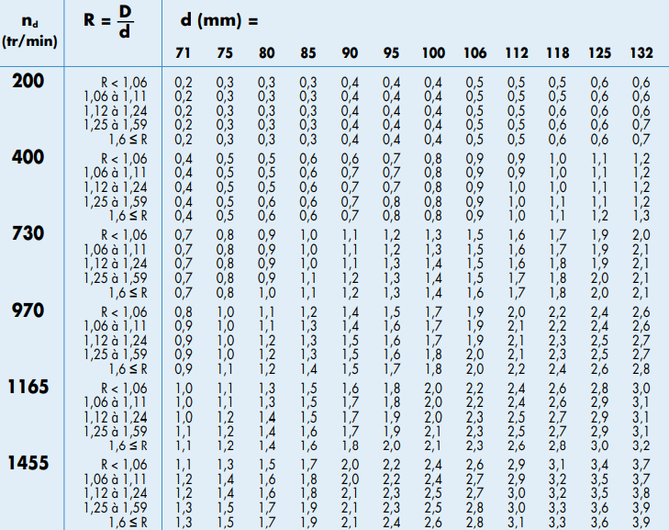PO1= 1,7

CL1=0,89

*Figure x :* *Catalogue des puissances brute transmissible par courroie en fonction de d, R et nd*



*Figure x :* *Catalogue des facteurs de longueur*

* Facteur d’arc a :

Système 2

$\frac{D - d}{E}$ = $\frac{300 - 75}{262,52}$

= 0.84

Donc

a2= 0.85

Système 1

$\frac{D - d}{E}$ = $\frac{200 - 80}{222,02}$

= 0.54

Donc

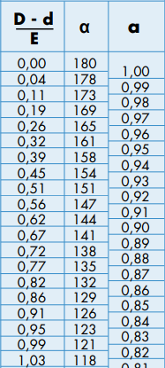a1=0.91

*Figure x :* *Catalogue des Facteurs d’arc a*

* Nombre de courroies :

Système 1

N1= $\frac{Pc}{ a×CL×Po}$

= $\frac{1,232}{0,85×0,93×0,8}$

= 1,92

$≈$ 2

Système 1

N1= $\frac{Pc}{ a×CL×Po}$

= $\frac{1,232}{0,91×0,89×1,7}$

= 0,89

$≈$ 1

HENA 3AWTANI TEKETB LES COUROI LI KHERJO LINA F WAHD REMAREQUE LA CUNCLUSTION

|  |  |  |
| --- | --- | --- |
|  | Système 1 | Système 2 |
| Poulie motrice | 1 SPZ 80 | 2 SPZ 75 |
| Poulie conduite | 1 SPZ 200 | 2 SPZ 300 |
| Courroies | 1 courroies VP 2 SPZ 900 | 2 courroies VP 2 SPZ 1162 |

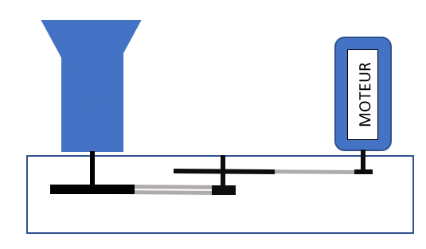

Ns=150 tour/min

Ne=1500 tour/min

E2=262 ,52mm

E 1= 222,02mm

D1= 200

d1= 80

d2= 75

D2= 300

r = $\frac{1}{4}$

r = $\frac{1}{2 ,5}$

Nx=600 tour/min

*Figure x :* *?????????????*